Guía de redes (Cableado Estructurado)

Miguel Romero

¿Cuales son los inconvenientes que se presentan en una red cuando se improvisa el cableado?
Desempeño muy lento de algunos puntos de la red, o inclusive tiene caídas de servicio. Posibles colisiones de información Nula planeación de crecimiento Fácil acceso a poder alterar el cableado (no existen placas de pared debidamente instaladas, ni tampoco un área restringida dedicada a bloquear el acceso a personas no autorizadas a la parte medular del cableado, el closet de comunicaciones.)
Si desea conocer mas sobre cableados estructurados le presentamos a continuación la siguiente información:

¿Qué es un cableado?
Es el medio físico a través del cual se interconectan dispositivos de tecnologías de información para formar una red.

¿Qué es un cableado estructurado?
Es el medio físico a través del cual se interconectan dispositivos de tecnologías de información para formar una red, y el concepto estructurado lo definen los siguientes puntos:
- Solución Segura: El cableado se encuentra instalado de tal manera que los usuarios del mismo tienen la facilidad de acceso a lo que deben de tener y el resto del cableado se encuentra perfectamente protegido.
- Solución Longeva: Cuando se instala un cableado estructurado se convierte en parte del edificio, así como lo es la instalación eléctrica, por tanto este tiene que ser igual de funcional que los demás servicios del edificio. La gran mayoría de los cableados estructurados pueden dar servicio por un periodo de hasta 20 años, no importando los avances tecnológicos en al computadoras.
- Modularidad: Capacidad de integrar varias tecnologías sobre el mismo cableado voz, datos, video. Fácil Administración: El cableado estructurado se divide en partes manejables que permiten hacerlo confiable y perfectamente administrable, pudiendo así detectar fallas y repararlas fácilmente.

¿Qué tipos de cableado estructurado hay?
Los cableados estructurados se dividen por categorías y por tipo de materiales que se utilizan. La categoría en la que se dio a conocer el cableado estructurado es 5, pero al día de hoy existen categorías superiores, Categoría 5 mejorada “5e” y categoría 6, estas se miden en función de su máxima capacidad de transmisión, a continuación se presenta una tabla con el detalle de las categorías disponibles, su velocidad de transmisión, las topologías que pueden soportar en esa velocidad de transmisión y el tipo de materiales que se requieren para integrarla.
Categoria Obtenida | Topologias soportadas | Velocidad Max. de Transferencia | Distancias Maximas entre Repetidores por norma.  Ver Gráfica Anexa | Requerimeintos Mínimos de materiales Posibles a Utilizar | Status
Cat. 3 | Voz (Telefonía)  Arcnet - 2 Mbits.  Ethernet - 10 Mbits. | 10 Mbits. | 100 Mts. | Cable y conectores Coaxiales o cable y conectores UTP de menos de 100 Mhz. | Obsoleto
Cat. 5 | Inferiores y  Fast Ethernet | 100 Mbits. | 90 Mts. + 10 mts. En Patch Cords | Cable UTP y conectores Categoría 5 de 100 - 150 Mhz. | Sujeta a Descontinuarse
Cat. 5e | Inferiores y ATM | 165 Mbits. | 90 Mts. + 10 mts. En Patch Cords | Cable UTP / FTP y conectores Categoría 5e de 150 - 350 Mhz. | Actual
Cat. 6 | Inferiores y  Gigabit Ethernet | 1000 Mbits. | 90 Mts. + 10 mts. En Patch Cords, Con cable de cobre Cat. 6.  1 Km. En Fibra Multimodo  2 Km. En Fibra Monomodo | Cable de cobre y conectores Categoría 6 y/o  Fibra Optica. | Punta Técnológica

Para la ultima información sobre normas y tecnologías en cableado le sugerimos ampliamente visite el sitio de www.cabletesting.com.
Tabla de distancias permitidas entre dispositivos en función al tipo de cabledo
Toque esta liga para consultarla
¿Cuáles son las partes que integran un cableado estructurado?
- Área de trabajo – Su nombre lo dice todo, Es el lugar donde se encuentran el personal trabajando con las computadoras, impresoras, etc. En este lugar se instalan los servicios (nodos de datos, telefonía, energía electrica, etc.) Closet de comunicaciones – Es el punto donde se concentran todas las conexiones que se necesitan en el área de trabajo.
- Cableado Horizontal: es aquel que viaja desde el área de trabajo hasta el closet de comunicaciones.
- Closet de Equipo – En este cuarto se concentran los servidores de la red, el conmutador telefónico, etc. Este puede ser el mismo espacio físico que el del closet de comunicaciones y de igual forma debe ser de acceso restringido.
- Instalaciones de Entrada (Acometida) – Es el punto donde entran los servicios al edificio y se les realiza una adaptación para unirlos al edificio y hacerlos llegar a los diferentes lugares del edificio en su parte interior. (no necesariamente tienen que ser datos pueden ser las líneas telefónicas, o Back Bone que venga de otro edificio, etc. )
- Cableado Vertebral (Back Bone) – Es el medio físico que une 2 redes entre si.
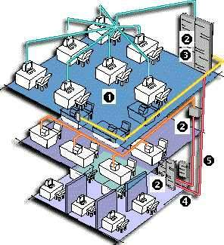 | En la siguiente imagen se detalla un edificio con 3 pisos, se trata de simular un edificio corporativo donde existe un considerable numero de nodos o servicios en cada piso, por tanto el cableado se divide en un closet de comunicaciones principal en el piso superior y sub closets en los demás pisos y estos closets se unen con un back bone que corre entre los pisos.  - El cableado horizontal (los puntos 1 y 2) forzosamente tienen que estar considerados en cualquier cableado estructurado por mas pequeño que sea. Estos puntos son los mínimos necesarios.  - El closet de equipo puede ser tan grande o pequeño como se requiera, puede ser desde un pequeño servidor hasta varios servidores unidos entre si.  - Los puntos 4 y 5, La Acometida y El Cableado Vertebral dependen del tamaño de cableado.
La acometida puede no ser necesaria si no requerimos de servicios que viene de la calle para ser incorporados a al red, o esta puede ser tan pequeña como un simple hoyo en la pared para que pase una línea telefónica.
El Back Bone no es necesario amenos de que se deseen unir closets de comunicaciones.
Para detallar mejor en lo consiste el cableado horizontal tenemos la siguiente gráfica:
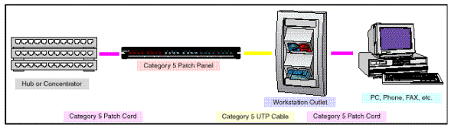

Esta es la trayectoria que lleva el cableado horizontal, comencemos a estudiarla de derecha a izquierda
- Tenemos el dispositivo que queremos conectar a la red, este puede ser un teléfono, una computadora, o cualquier otro.
- Patch Cord – Debemos de contar con un cable que une este dispositivo a la placa que se encuentra en la pared (en el área de trabajo), este es un cable de alta resistencia ya que esta considerado para ser conectado y desconectado cuantas veces lo requiera el usuario.
- Placa con servicios – Esta placa contiene los conectores donde puede ser conectado el dispositivo, pensando en una red de datos, tendremos un conector RJ45 donde puede ser insertado el plug del cablea, y pensando en un teléfono, pues tendremos un conector RJ11 para insertar ahí el conector telefónico. La misma placa puede combinar servicios (voz, datos, video, etc).
Placa con Servicios   | Patch Cord  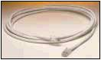   | Conector Instalado en la placa  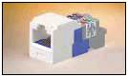
- Cableado Oculto – Es la parte del cableado que nunca debe ser movida una vez instalada, es el cable que viaja desde el área de trabajo, hasta el closet de comunicaciones donde se concentran todos los puntos que vienen de las áreas de trabajo. Este puede viajar entubado, en canaletas, escalerrilas, o similares.
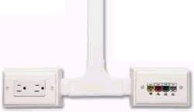
- Panel de Parcheo – Todos los cables que vienen de las áreas de trabajo al llegar al closet de comunicaciones se terminan de alguna manera en la que se puedan administrar. Es esta imagen muestra una regleta que tiene 24 conectores idénticos a los que se tienen instalados en las placas de los servicios que se encuentran en el área de trabajo, esta regleta va fijada en un rack y aquí es donde termina el cableado oculto, de esta manera se garantiza que el cableado que viaja oculto nunca se mueva y no sufra alteraciones.
Cuarto de Equipo y Closet de Comunicaciones
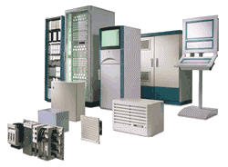
Paneles de Parcheo instalados dentro de los closets
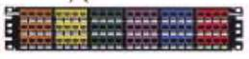
Closet de Comunicaciones Abierto o Cerrado, Gabinete o Rack
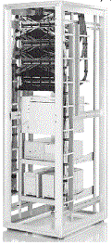 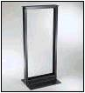
- Patch Cord – Nuevamente viene un patch cord, pero este une al servicio que viene del área de trabajo con el equipo activo, entiéndase por equipo activo
Una vez que el cableado es terminado en ambos extremos, es probado con herramientas altamente confiables que certifican el buen funcionamiento del cableado. Una vez que se pasan todas la pruebas, Si se pasan las pruebas se cierran.

¿Cuándo se justifica instalar un cableado estructurado?
- Cuando se desee tener una red confiable. El cableado, este es el medio físico que interconecta la red y si no se tiene bien instalado ponemos en riesgo el buen funcionamiento de la misma.
- Cuando se desee integrar una solución de largo plazo para la integración de redes. (desde 2 hasta 20 años), Esto significa hacer las cosas bien desde el principio, el cableado estructurado garantiza que pese a las nuevas innovaciones de los fabricantes de tecnología, estos buscan que el cableado estructurado no se altere, ya que este una vez que se instala se convierte en parte del edificio. La media de uso que se considera para un cableado estructurado es de 10 años pudiendo llegar hasta 20.
- Cuando el número de dispositivos de red que se va a conectar justifique la instalación de un cableado estructurado para su fácil administración y confiabilidad en el largo plazo. (de 10 dispositivos de red en adelante). Si hablamos de una pequeña oficina (menos de 10 dispositivos de red), puede ser que la inversión que representa hacer un cableado estructurado no se justifique y por tanto se puede optar por un cableado mas informal instalado de la mejor manera posible.

¿Cuándo se sugiere certificar un cableado estructurado?
Un cableado estructurado puede o no ser certificado, es decir se puede realizar el servicio de certificar que el cableado cumple con todas las normas que se requieren (EIA/TIA 568A/B, TSB 67 entre otras normas) para la transmisión de datos a través de materiales categoría 5 o superior instalados de manera adecuada.
La certificación del cableado la emiten los fabricantes de los materiales que se utilizan para la realización del cableado, y certifican tanto la calidad de sus materiales como la correcta mano de obra aplicada sobre la instalación de los mismos, y esta certificación garantiza el buen funcionamiento del cableado.
Se puede certificar cuando la totalidad de los materiales son categoría 5 (Inclusive la canaleta y/o ductería). Para empresas pequeñas no es muy recomendable realizar esta erogación, ya que es considerable; y un cableado que utilice materiales categoría 5 excepto la ductería (instalada de manera adecuada) puede tener el mismo rendimiento que un cableado certificado categoría 5 a un menor costo.
Este ultimo punto lo determinara las condiciones del edificio, la estética de las oficinas y/o sus requerimientos.
¿Cuales son las ventajas de contar con un cableado estructurado debidamente instalado?
Confiabilidad: Desempeño garantizado (Hasta 20 años)
Modularidad - Prevé Crecimiento. Se planea su instalación con miras a futuro.
Fácil Administración: Al dividirlo en partes manejables se hace fácil de administrar, se pueden detectar fácilmente fallas y corregirlas rápidamente.
Seguro – Se cuentan con placas de pared debidamente instaladas y cerradas en las áreas de trabajo, así como un área restringida o un gabinete cerrado que hacen las veces de un closet de comunicaciones, de esta manera se garantiza que el cableado será duradero, que es seguro porque personal no autorizado no tiene acceso a alterar su estructura, por tanto es difícil que la red sea se sujeta de un error de impericia o un sabotaje.
Estético – Existe una gran variedad de materiales que pueden lograr la perfecta combinación para adaptarse a sus necesidad, desempeño, estética precio.

CUARTO DE TELECOMUNICACIONES:
Un cuarto de telecomunicaciones es el área en un edificio utilizada para el uso exclusivo de equipos asociados con el sistema de cableado de telecomunicaciones. El espacio del cuarto de comunicaciones no debe ser compartido con instalaciones eléctricas que no sean de telecomunicaciones.
El cuarto de telecomunicaciones debe ser capaz de albergar equipo de telecomunicaciones, terminaciones de cable y cableado de interconexión asociado. El diseño de cuartos de telecomunicaciones debe considerar, además de voz y datos, la incorporación de otros sistemas de información del edificio tales como televisión por cable (CCTV), alarmas, seguridad, audio y otros sistemas de telecomunicaciones.
Todo edificio debe contar con al menos un cuarto de telecomunicaciones o cuarto de equipo. No hay un límite máximo en la cantidad de cuartos de telecomunicaciones que puedan existir en un edificio.

CUARTO DE EQUIPOS
El cuarto de equipos es un espacio centralizado de uso específico para equipo de telecomunicaciones tal como central telefónica, equipo de cómputo y/o conmutador de vídeo. Varias o todas las funciones de un cuarto de telecomunicaciones pueden ser proporcionadas por un cuarto de equipo.
Los cuartos de equipo se consideran distintos de los cuartos de telecomunicaciones por la naturaleza, costo, tamaño y/o complejidad del equipo que contienen.
Los cuartos de equipo incluyen espacio de trabajo para personal de telecomunicaciones. Todo edificio debe contener un cuarto de telecomunicaciones o un cuarto de equipo. Los requerimientos del cuarto de equipo se especifican en los estándares ANSI/TIA/EIA-568-A y ANSI/TIA/EIA-569.
Existe la posibilidad según la obra de unificar el cuarto de telecomunicaciones con el cuarto de equipos, logrando de esta forma una reducción de costos y mayor aprovechamiento de los Mts² disponibles para conformar el Layout de trabajo.
Si los servers y Hubs se encuentran alojados en un cuarto de equipos o están contenidos dentro del tecroom es imperativo que cualquiera de estas áreas este alimentada eléctricamente mediante una UPS.
A su vez se recomienda que estos cuartos posean equipos independientes de aire acondicionado y que el solado este conformado por piso técnico elevado.

ESTANDARES RELACIONADOS:
Estándar ANSI/TIA/EIA-568-A de Alambrado de Telecomunicaciones para Edificios Comerciales.
Estándar ANSI/TIA/EIA-569 de Rutas y Espacios de Telecomunicaciones para Edificios Comerciales.
Estándar ANSI/TIA/EIA-606 de Administración para la Infraestructura de Telecomunicaciones de Edificios Comerciales.
Estándar ANSI/TIA/EIA-607 de Requerimientos de Puesta a Tierra y Puenteado de Telecomunicaciones de Edificios Comerciales.
Manual de Métodos de Distribución de Telecomunicaciones de Building Industry Consulting Service International.
ISO/IEC 11801 Generic Cabling for Customer Premises.
National Electrical Code 1996 (NEC).
Código Eléctrico Nacional (CODE).

CUARTO DE ENTRADA DE SERVICIOS
El cuarto de entrada de servicios consiste en la entrada de los servicios de telecomunicaciones al edificio, incluyendo el punto de entrada a través de la pared y continuando hasta el cuarto o espacio de entrada.
El cuarto de entrada puede incorporar el "backbone" que conecta a otros edificios en situaciones de campus.
Los requerimientos de los cuartos de entrada se especifican en los estándares ANSI/TIA/EIA-568-A y ANSI/TIA/EIA-569.

ESTANDARES
Estándar ANSI/TIA/EIA-568-A de Cableado de Telecomunicaciones para Edificios Comerciales.
Este estándar define un sistema genérico de cableado de telecomunicaciones para edificios comerciales que puedan soportar una gama de productos y proveedores múltiples. El propósito de este estándar es permitir el diseño e instalación del cableado de telecomunicaciones contando con poca información acerca de los productos de telecomunicaciones que posteriormente se instalarán. La instalación de los sistemas de cableado durante el proceso de instalación y / o remodelación o mudanza son significativamente más baratos e implican menos interrupciones que después de ocupado el edificio.
Estándar ANSI/TIA/EIA-569 de Rutas y Espacios de Telecomunicaciones para Edificios Comerciales.
Este estándar reconoce tres conceptos fundamentales relacionados con telecomunicaciones y edificios:
Los edificios son dinámicos. Durante la existencia de un edificio, las remodelaciones o mudanza de sectores son más la regla que la excepción. Este estándar reconoce, de manera positiva, que el cambio ocurre.
Los sistemas de telecomunicaciones y de medios son dinámicos. Durante la existencia de un edificio, los Layout de áreas de trabajo cambian drásticamente .
Este estándar reconoce este hecho siendo tan independiente como sea posible de proveedores de equipo.
Telecomunicaciones es más que datos y voz. Telecomunicaciones también incorpora otros sistemas tales como control ambiental, seguridad, audio, televisión, alarmas y sonido. De hecho, telecomunicaciones incorpora todos los sistemas de bajo voltaje que transportan información en los edificios. Este estándar reconoce un precepto de fundamental importancia: de manera que un edificio quede exitosamente diseñado, construido y equipado para telecomunicaciones, es imperativo que el diseño de las telecomunicaciones se incorpore durante la fase preliminar de diseño arquitectónico.
Estándar ANSI/TIA/EIA-606 de Administración para la Infraestructura de Telecomunicaciones de Edificios Comerciales.
El propósito de este estándar es proporcionar un esquema de administración uniforme que sea independiente de las aplicaciones que se le den al sistema de cableado, las cuales pueden cambiar varias veces durante la existencia de un edificio. Este estándar establece guías para dueños, usuarios finales, consultores, contratistas, diseñadores, instaladores y administradores de la infraestructura de telecomunicaciones y sistemas relacionados.

GUIA DE CABLEADO ESTRUCTURADO PARA UN CUARTO DE TELECOMUNICACIONES
Una solución de cableado estructurado se divide en una serie de subsistemas. Cada subsistema tiene una variedad de cables y productos diseñados para proporcionar una solución adecuada para cada caso. Los distintos elementos que lo componen son los siguientes:
· Repartidor de Campus (CD; Campus Distributor).
· Cable de distribución (Backbone) de Campus.
· Repartidor Principal o del Edificio (BD; Building Distributor).
· Cable de distribución (Backbone) de Edificio.
· Sub-repartidor d Planta (FD; Floor Distributor).
· Cable Horizontal.
· Punto de Transición opcional (TP; Transition Point).
· Toma ofimática (TO).
· Punto de acceso o conexión.

La siguiente figura muestra una distribución típica de los distintos elementos.
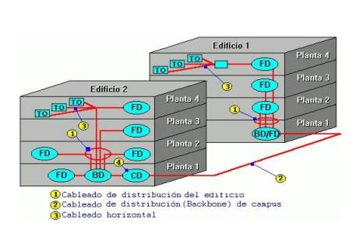

Subsistemas de cableado estructurado
Subsistema de Administración
Los elementos incluidos en este sistema son entre otros:
· Armarios repartidores.
· Equipos de comunicaciones.
· Sistemas de Alimentación Ininterrumpida (SAI).
· Cuadros de alimentación.
· Tomas de tierra.
Armarios repartidores
Los armarios repartidores de planta (FD) deberán situarse, siempre que haya espacio disponible, lo más cerca posible de la(s) vertical(es). En la instalación de los repartidores de edificio (BD) y de campus (CD) debe considerarse también su proximidad a los cables exteriores. En el caso de instalarse equipos de comunicaciones será necesario instalar una acometida eléctrica y la ventilación adecuada.
Los repartidores de planta deberán estar distribuidos de manera que se minimicen las distancias que los separan de las rosetas, a la vez que se reduzca el número de ellos necesarios.
Los módulos de regletas deberán permitir especialmente:
· La interconexión fácil mediante cables conectores (patch cords) y cables puente o de interconexión entre distintas regletas que componen el sistema de cableado estructurado.
· La integridad del apantallamiento en la conexión de los cables caso de utilizarse sistemas apantallados.
· La prueba y monitorización del sistema de cableado.
Los módulos de regletas se deben unir en el momento del montaje a un portaetiquetas que permita la identificación de los puntos de acceso, de los cables y de los equipos.

Los repartidores conectados juntos forman una estructura jerárquica tal como se muestra en la siguiente figura:
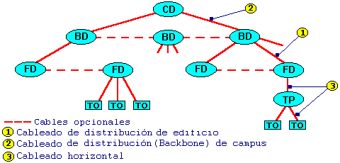

Esta forma jerárquica proporciona al sistema de cableado de un alto grado de flexibilidad necesario para acomodar una variedad de aplicaciones, configurando las diferentes topologías por la interconexión de los cables puentes y los equipos terminales. El repartidor de campus se conecta a los repartidores de edificio asociados a través del cable de distribución o backbone del campus. El repartidor de edificio se conecta a sus subrepartidores vía el cable de distribución del edificio

LOS ELEMENTOS PRINCIPALES DE UN CABLEADO ESTRUCTURADO
Cableado Horizontal
El cableado horizontal ha de estar compuesto por un cable individual y continuo que conecta el punto de acceso y el distribuidor de Planta. Si es necesario puede contener un solo punto de Transición entre cables con características eléctricas equivalente. La siguiente figura muestra la topología en estrella recomendada y las distancias máximas permitidas para cables horizontales.

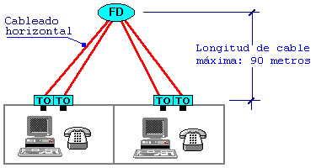

El cableado horizontal consiste de dos elementos básicos:
Cable Horizontal y Hardware de Conexión. (también llamado "cableado horizontal"): Proporcionan los medios para transportar señales de telecomunicaciones entre el área de trabajo y el cuarto de telecomunicaciones. Estos componentes son los "contenidos" de las rutas y espacios horizontales.

Un Sistema de Cableado Estructurado Típico
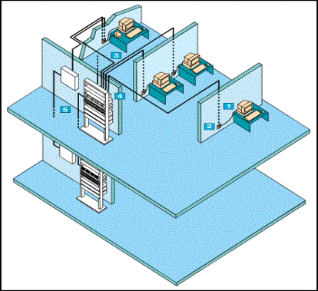

1. Ensambles para Conexiones Provisionales de Cables

2. Salidas de información

3. Cable Horizontal

4. Productos para Interconexión

5. Cable Principal
* POTS = Plain Old Telephone System.

Esta es una solucion para un edificio con un TECROOM principal y varios secundarios, que por no superar los 90 mts. de distancia, se logra dar servicio desde el TECROOM
(tanto principal, como secundario) a los usuarios del mismo piso en que se encuentra y a
los pisos adyasentes.

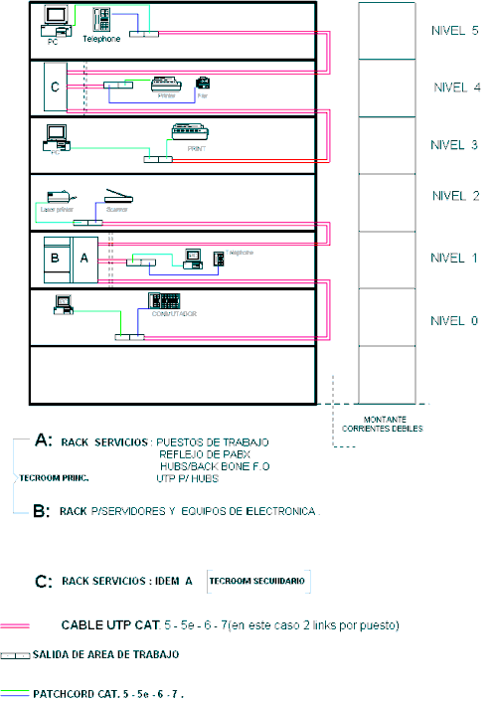

Cableado Backbone.
El propósito del cableado del backbone es proporcionar interconexiones entre cuartos de entrada de servicios del edificio tales como ( Gabinete de entrada de líneas telefónicas ),
(BAFO, bastidores de fibra óptica para tramas digitalizadas) y los cuartos de equipos y telecomunicaciones ( tecroom ) , tales como ( enlace de HUBs ) o ( enlace de controladores).
El cableado del backbone incluye la conexión vertical entre pisos en edificios de varios pisos. El cableado del backbone incluye medios de transmisión (cables : UTP si no superan los 90 mts o Fibra Optica ), puntos principales e intermedios de conexión cruzadas ( MDF ) , ( IDF ) y terminaciones mecánicas ( Patch panel de UTP / FO ).

Cableado Backbone
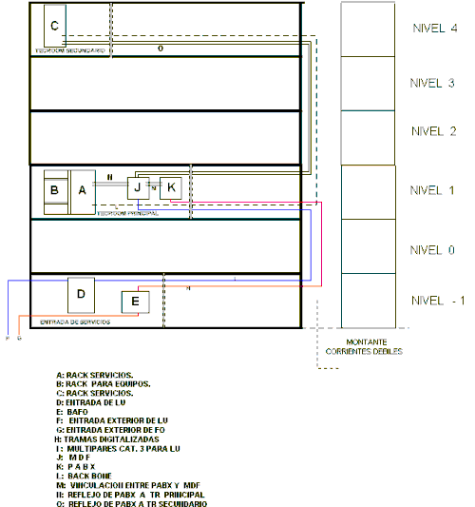

.

Ejemplo de racks en Tecroom Principal
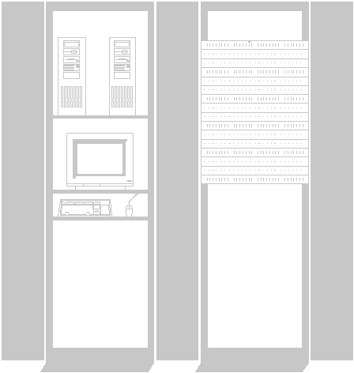

CONSIDERACIONES DE DISEÑO:
El diseño de un Cuarto de Telecomunicaciones depende de:
El tamaño del edificio.
El espacio de piso a servir.
Las necesidades de los ocupantes.
Los servicios de telecomunicaciones a utilizarse.
CANTIDAD DE TECROOMS :
Debe haber un mínimo de un cuarto de telecomunicaciones por edificio.
ALTURA:
La altura mínima libre recomendada del cielo raso es de 2.6 metros.
DUCTOS:
El número y tamaño de los ductos utilizados para acceder al cuarto de telecomunicaciones varía con respecto a la cantidad de áreas de trabajo, sin embargo se recomienda por lo menos tres ductos de 100 milímetros (4 pulgadas) para la distribución del cable del backbone. Ver la sección 5.2.2 del ANSI/TIA/EIA-569. Los ductos de entrada deben de contar con elementos de retardo de propagación de incendio "firestops". Entre cuartos de telecomunicaciones de un mismo piso debe haber mínimo un conducto de 75 mm.
Los ductos de salida para el cableado horizontal desde los cuartos de telecomunicaciones a las áreas de trabajo deben tener un mínimo de espacio de reserva del 25 %.
PUERTAS:
La(s) puerta(s) de acceso debe(n) ser de apertura completa, con llave y de al menos 91 centímetros de ancho y 2 metros de alto. La puerta debe ser removible y abrir hacia afuera (o lado a lado). La puerta debe abrir al ras del piso y no debe tener postes centrales.
POLVO Y ELECTRICIDAD ESTATICA:
Se debe evitar el polvo y la electricidad estática utilizando piso de goma o piso técnico elevado ( el mas aconsejable ) no se debe jamas utilizar alfombra. De ser posible, aplicar tratamiento especial a las paredes pisos y cielos para minimizar el polvo y la electricidad estática.
CONTROL AMBIENTAL:
En cuartos que no tienen equipos electrónicos la temperatura del cuarto de telecomunicaciones debe mantenerse continuamente (24 horas al día, 365 días al año) entre 18 y 35 grados centígrados. La humedad relativa debe mantenerse menor a 85%. Debe de haber un cambio de aire por hora.
En cuartos que tienen equipos electrónicos la temperatura del cuarto de telecomunicaciones debe mantenerse continuamente (24 horas al día, 365 días al año) entre 18 y 24 grados centígrados. La humedad relativa debe mantenerse entre 30% y 55%. Debe de haber un cambio de aire por hora.
Lo mas aconsejable es la instalación de un split de AA individual por cuarto de telecomunicaciones .
CIELORRASOS:
Se debe evitar el uso de cielos falsos en los cuartos de telecomunicaciones.
En el caso de instalación de los mismos deben ser desmontables , ignífugos y libres de desprendimiento de polvillo.
PREVENCIÓN DE INUNDACIONES:
Los cuartos de telecomunicaciones deben estar libres de cualquier amenaza de inundación. No debe haber tuberías de agua pasando por, sobre o alrededor del cuarto de telecomunicaciones. De haber riesgo de ingreso de agua, se debe proporcionar drenaje de piso. De haber regaderas contra incendio, se debe instalar una canoa para drenar un goteo potencial de las regaderas.
PISOS:
Los pisos de los Tecroom deben soportar una carga de 2.4 kg/cm2.
Lo mas aconsejable es la instalación de piso técnico elevado de 485 Kg. puntuales.
PAREDES:
Al menos dos de las paredes del cuarto deben tener láminas de plywood A-C de 20 milímetros de 2.4 metros de alto. Las paredes deben ser suficientemente rígidas para soportar equipo. Las paredes deben ser pintadas con pintura resistente al fuego, lavable, mate y de color claro
ILUMINACION:
Se debe proporcionar un mínimo equivalente a 540 lux medido a un metro del piso terminado. La iluminación debe estar a un mínimo de 2.6 metros del piso terminado.
Las paredes deben estar pintadas en un color claro para mejorar la iluminación.
Se recomienda el uso de luces de emergencia en dicha área.
UBICACIÓN (LOCALIZACIÓN)
Con el propósito de mantener la distancia horizontal de cable promedio en 46 metros o menos (con un máximo de 90 metros), se recomienda localizar el cuarto de telecomunicaciones lo más cerca posible del centro del área a servir.
En caso de no exceder los 90 mts de recorrido del cableado horizontal en algunos edificios se puede dar servicio a tres pisos desde un tecroom en el piso intermedio de los tres.
SUMINISTRO DE ENERGIA ELECTRICA (POTENCIA)
Deben haber tomacorrientes suficientes para alimentar los dispositivos a instalarse en los racks y servicios periféricos ( PABX, etc.). El estándar establece que debe haber un mínimo de dos tomacorrientes dobles de 110V C.A. dedicados de tres patas chatas tipo IRAM y 2 tomacorrientes tipo SHUCKO de 220 V . Deben ser circuitos separados de 15 a 20 amperios. Estos dos tomacorrientes podrían estar dispuestos a 1.8 metros de distancia uno de otro. Considerar alimentación eléctrica de emergencia con activación automática UPS . En muchos casos es deseable instalar un tablero de control eléctrico dedicado a el cuarto de telecomunicaciones exclusivamente . La alimentación específica de los dispositivos electrónicos se podrá hacer con UPS y canales de tensión montados en los racks.
Separado de estos tomas deben haber tomacorrientes dobles para herramientas, equipo de prueba ,etc. , de 220 V tipo IRAM que no deben estar alimentados por UPS.
Estos tomacorrientes deben estar a 15 cms. del nivel del piso y dispuestos en intervalos de 1.8 metros alrededor del perímetro del local.
El cuarto de telecomunicaciones debe contar con una barra de puesta a tierra que a su vez debe estar conectada mediante un cable de mínimo 6 AWG con aislamiento verde/amarillo al sistema de puesta a tierra de telecomunicaciones según las especificaciones de ANSI/TIA/EIA-607.
SEGURIDAD:
Se debe mantener el cuarto de telecomunicaciones con llave en todo momento.
Se debe asignar llaves al personal que esté en el edificio durante las horas de operación.
Se debe mantener el cuarto de telecomunicaciones limpio y ordenado.
TAMAÑO RECOMENDADO DE UN TECROOM:
Debe haber al menos un cuarto de telecomunicaciones o cuarto de equipo por piso y por áreas que no excedan los 1000 metros cuadrados. Instalaciones pequeñas podrán utilizar un solo cuarto de telecomunicaciones si la distancia máxima de 90 metros no se excede.
Según la superficie del área de influencia de un Tecroom las dimensiones aconsejables son las siguientes :
SUPERFICIE : mts2 | DIMENSIONES DEL TECROOM : mts
hasta 500 | 3,0 x 2,5
Mas de 500 y menos de 800 | 3,0 x 3,0
Mas de 800 y menos de 1000 | 3,0 x 3,5
Para un edificio pequeño ( + - 100 mts2 ) se podrá utilizar como cuarto de telecomunicaciones y equipos un rack cerrado .
Area a Servir Edificio Normal | Dimensiones Mínimas del Cuarto deAlambrado
500 m.2 o menos | 3.0 m. x 2.2 m.
mayor a 500 m.2, menor a 800 m.2 | 3.0 m. x 2.8 m.
mayor a 800 m.2, menor a 1000 m.2 | 3.0 m. x 3.4 m.
Area a Servir Edificio Pequeño | Utilizar para el Alambrado
100 m.2 o menos | Montante de pared o gabinete encerrado.
mayor a 500 m.2, menor a 800 m.2 | Cuarto de 1.3 m. x 1.3 m. o Closet angosto de 0.6 m. x 2.6 m.
* Algunos equipos requieren un fondo de al menos 0.75 m.

LAY-OUT DE EQUIPOS(DISPOSICION DE EQUIPOS)
Los andenes (racks) deben de contar con al menos 82 cm. de espacio de trabajo libre alrededor (al frente y detrás) de los equipos y páneles de telecomunicaciones. La distancia de 82 cm. se debe medir a partir de la superficie más salida del andén.
De acuerdo al NEC, NFPA-70 Artículo 110-16, debe haber un mínimo de 1 metro de espacio libre para trabajar de equipo con partes expuestas sin aislamiento.
Todos los andenes y gabinetes deben cumplir con las especificaciones de ANSI/EIA-310.
La tornillería debe ser métrica M6.
Se recomienda dejar un espacio libre de 30 cm. en las esquinas.
Se recomienda dejar un espacio libre de 30 cm. en las esquinas.
La disposición de racks y equipos es fundamental para permitir una fácil maniobra y mantenimiento.
